1. **TCP**
2. **BufferReader/BufferWriter**

Bài 1:

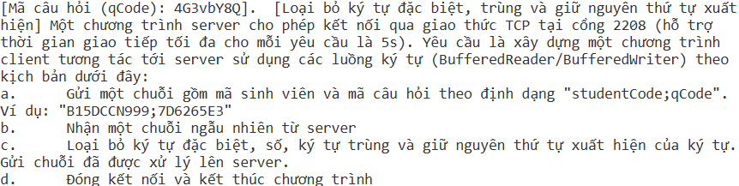

Bài 2:

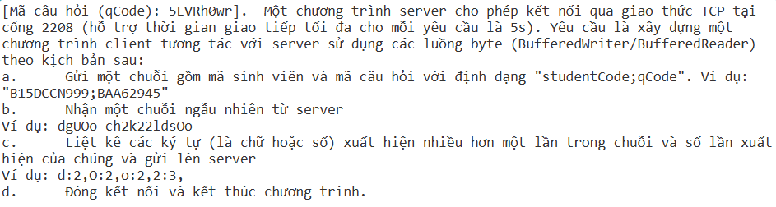

Bài 3:

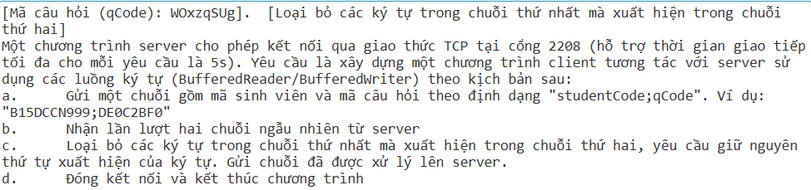

Bài 4:

1. **DataInputStream/DataOutputStream**

Bài 1:

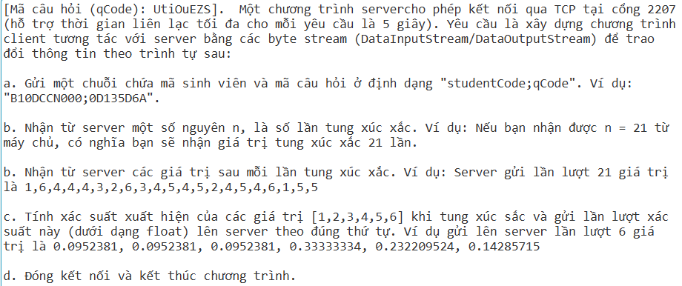

Bài 2:

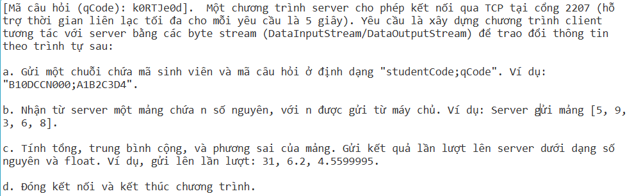

Bài 3:

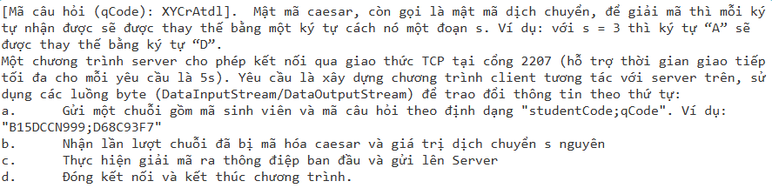

Bài 4:

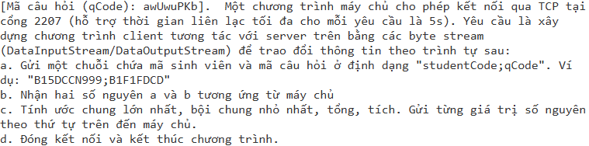

Bài 5:

1. **InputStream/OutputStream**

Bài 1:

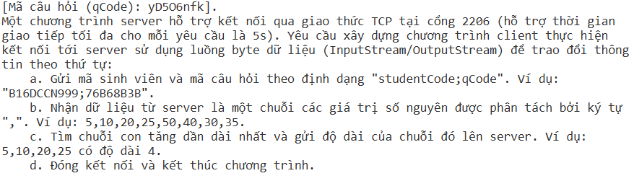

Bài 2:

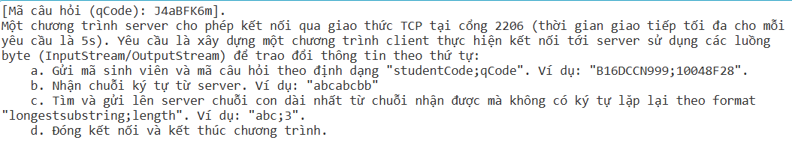

Bài 3:   
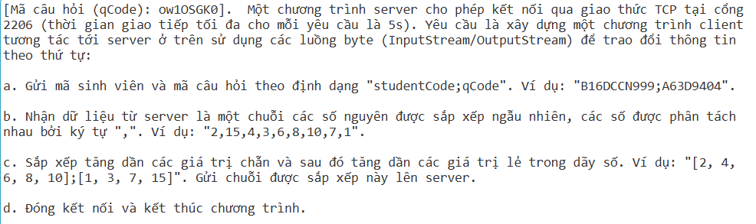

Bài 4:

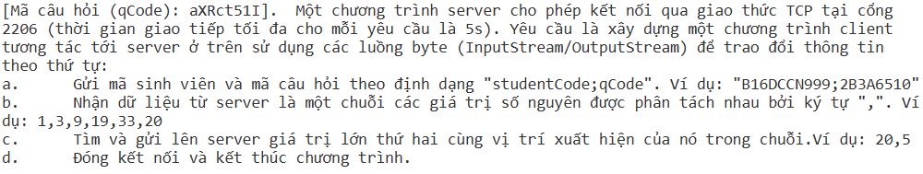

Bài 5:

1. **Object**

Bài 1:

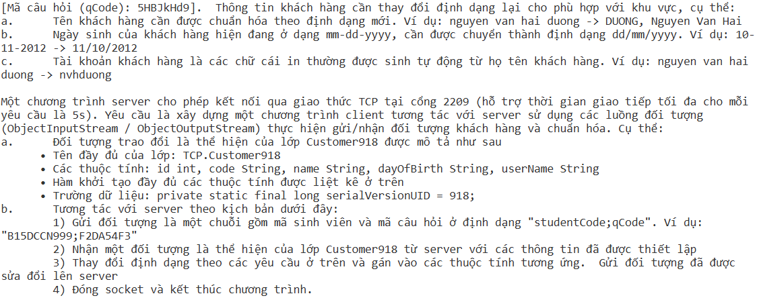

Bài 2:

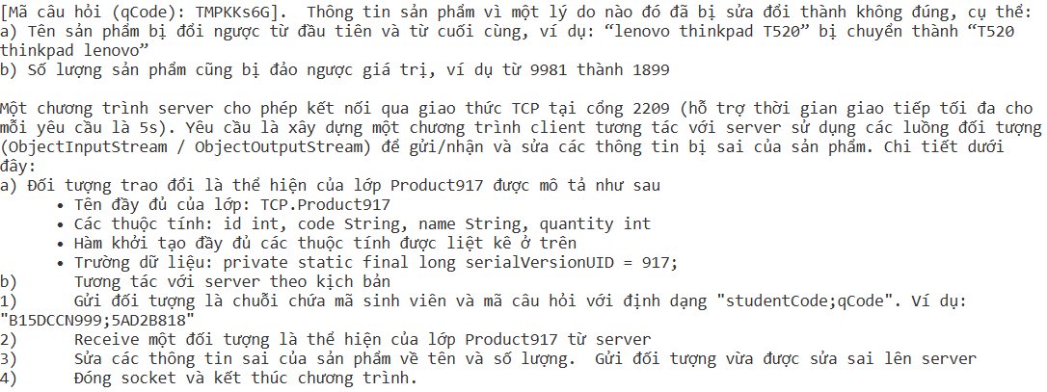

Bài 3:

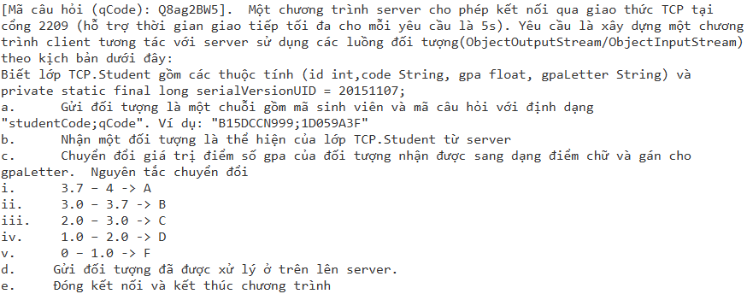

Bài 4:

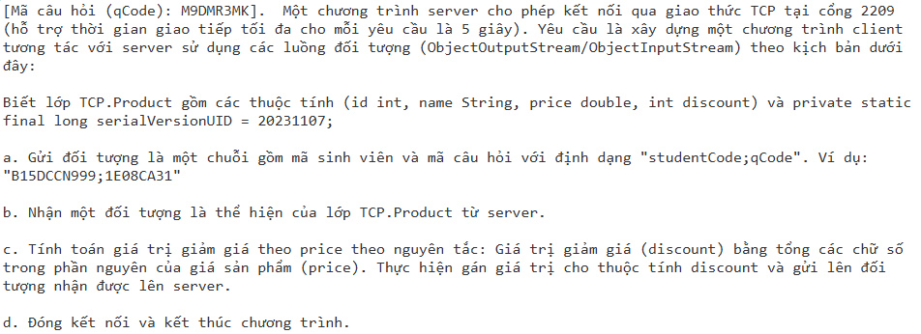

1. **UDP**

Bài 1:

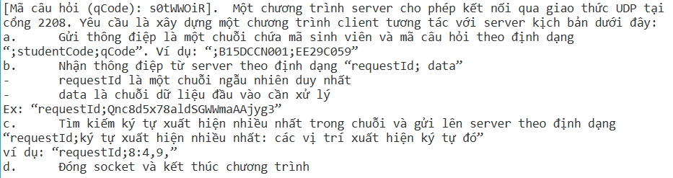

Bài 2:

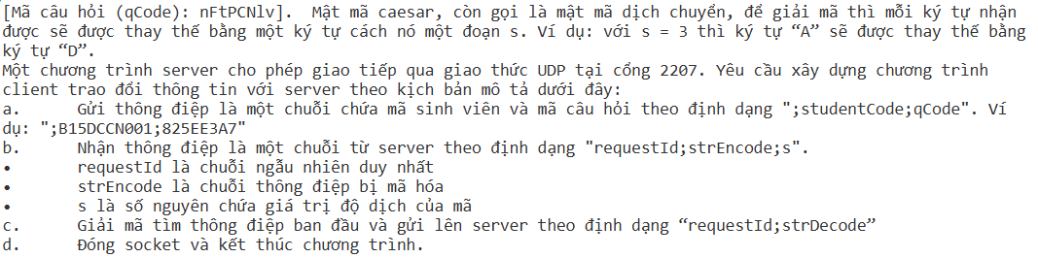

Bài 3 - Object:

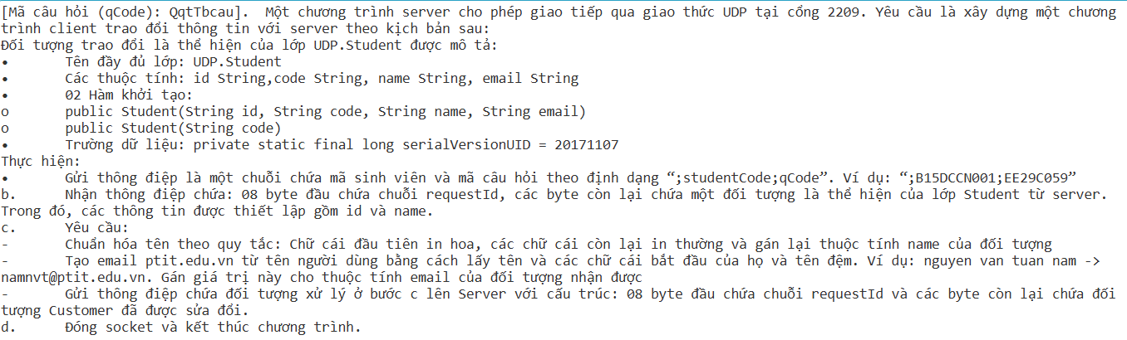

Bài 4:

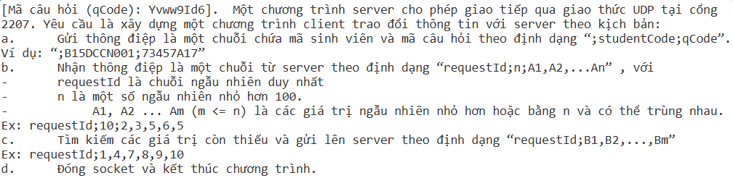

Bài 5:

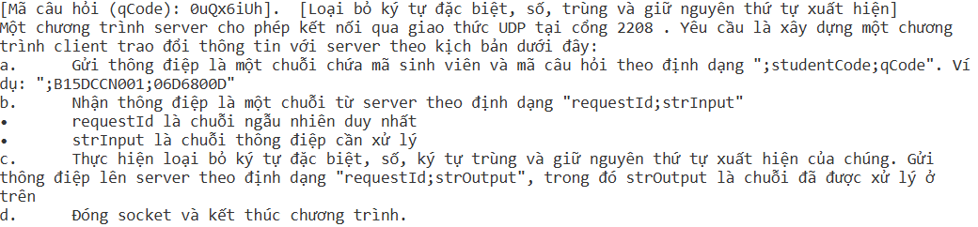

Bài 6 - Object:

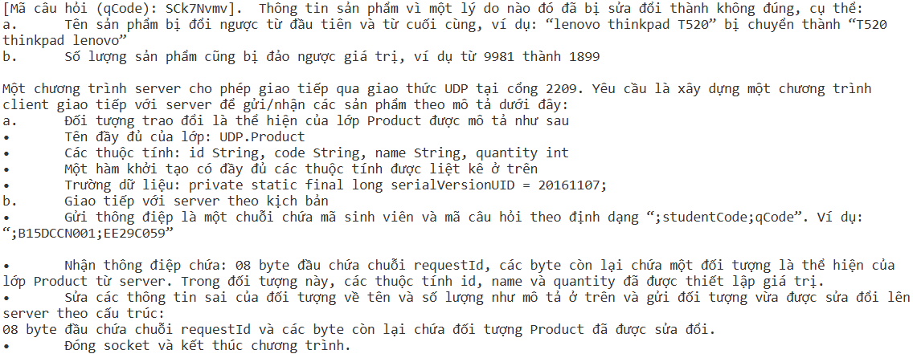

Bài 7:

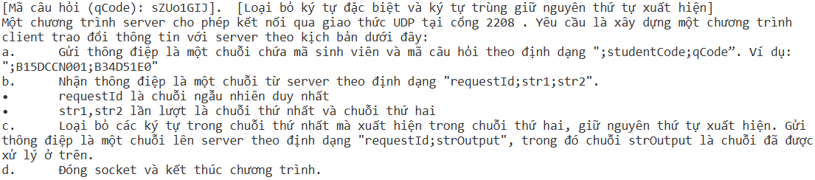

Bài 8:

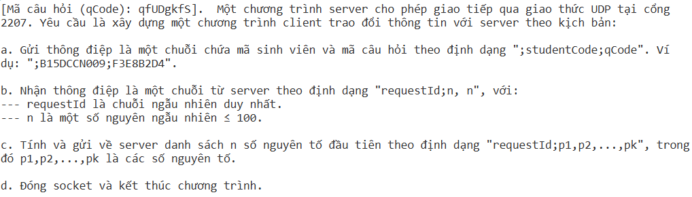

Bài 9:

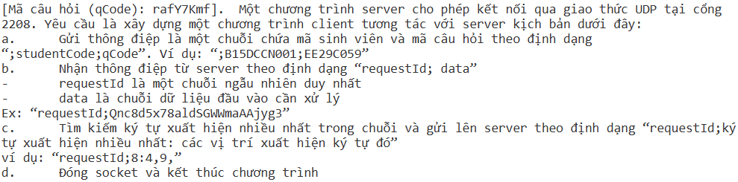

Bài 10:

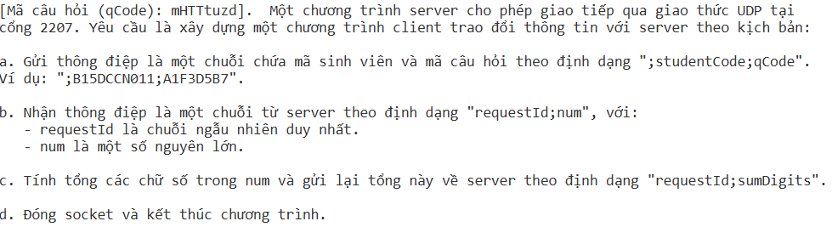

Bài 11:

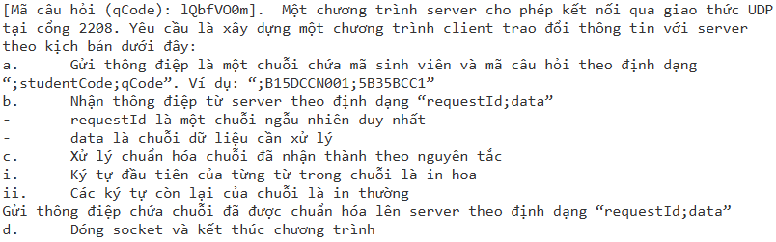

Bài 12:

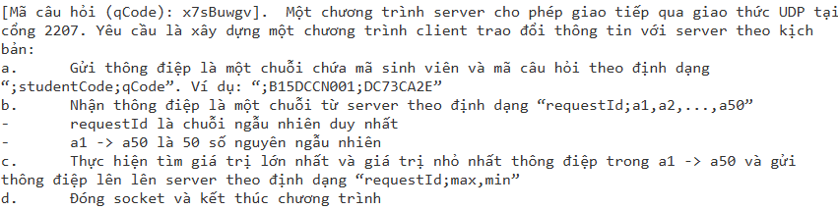

Bài 13:

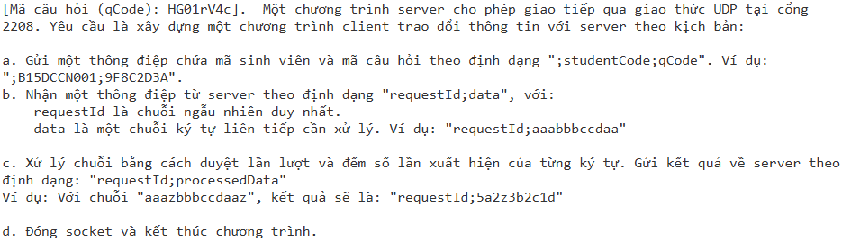

Bài 14:

Bài 15:

Bài 16:

1. **RMI**

Bài 1:

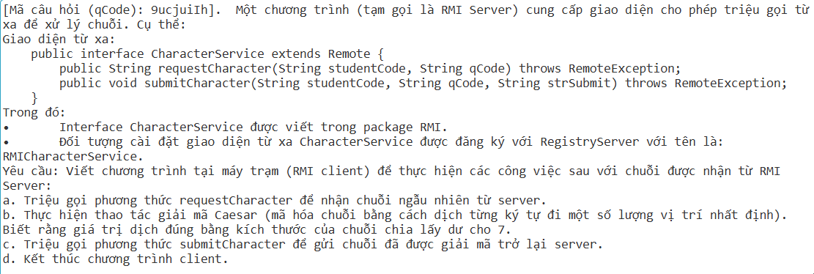

Bài 2:

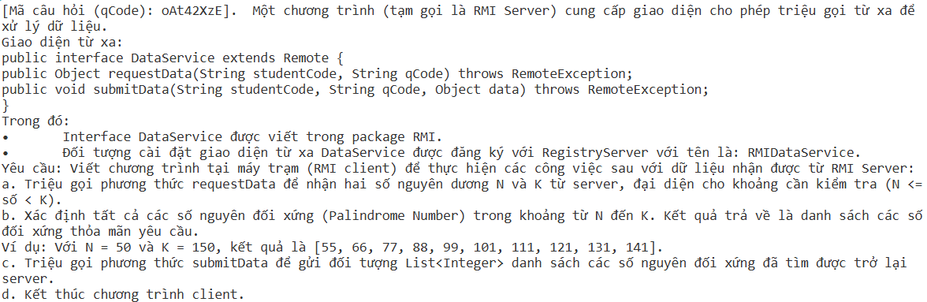

Bài 3:

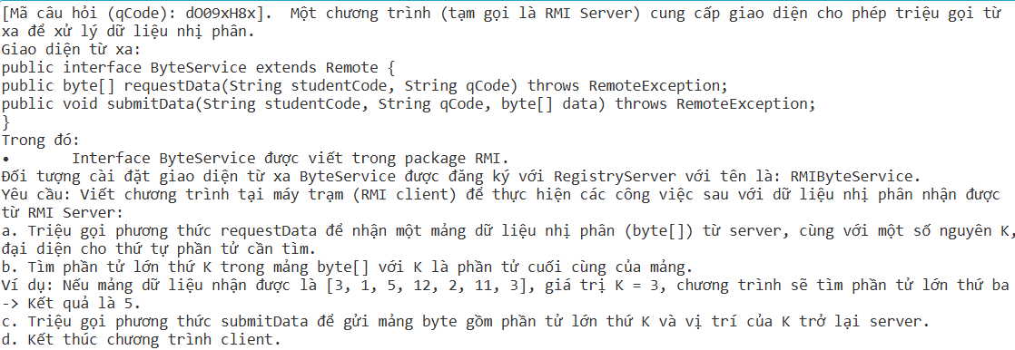

Bài 4 - object:

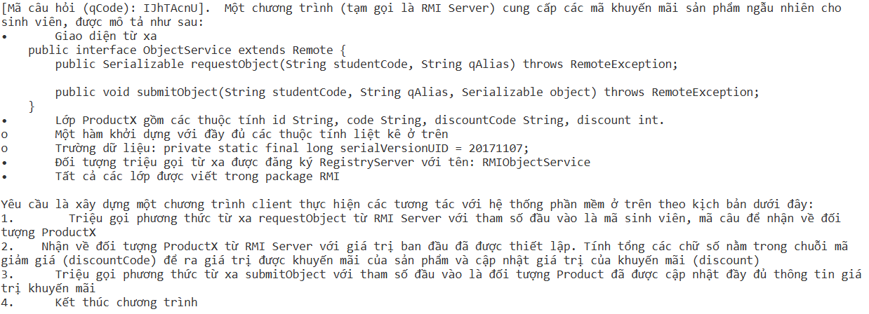

Bài 5:

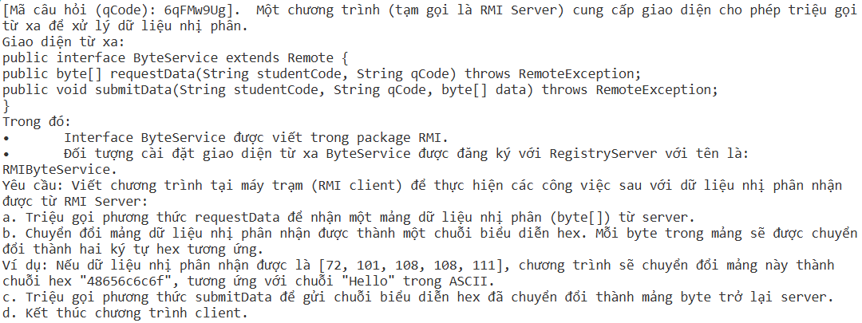

Bài 6:

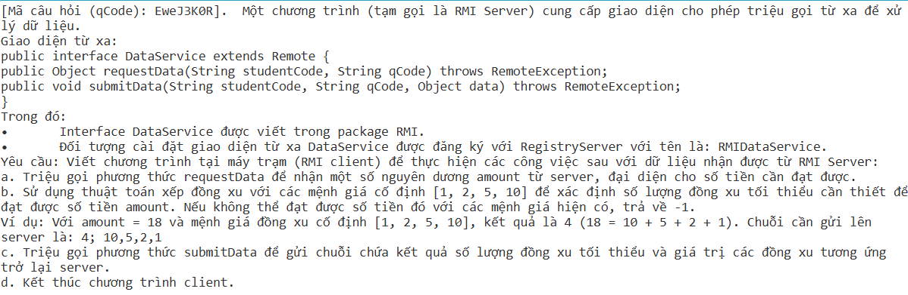

Bài 7:

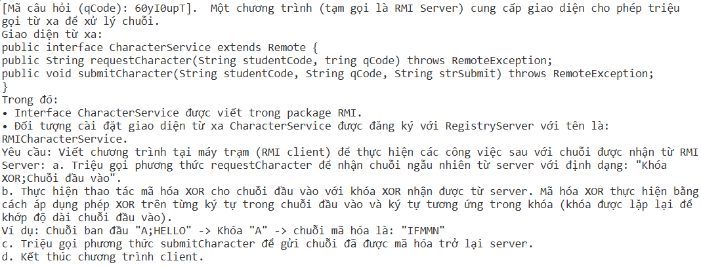

Bài 8:

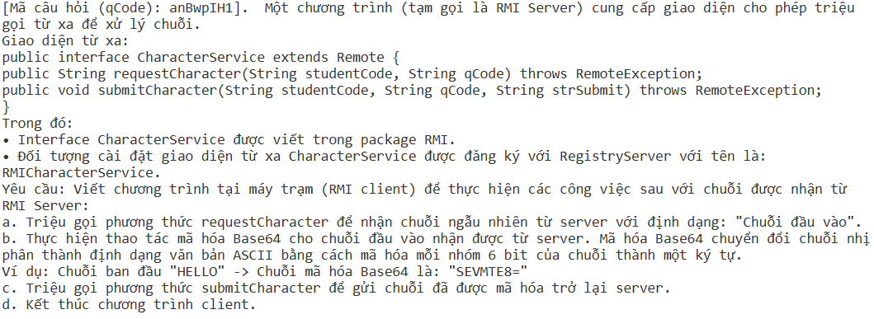

Bài 9:

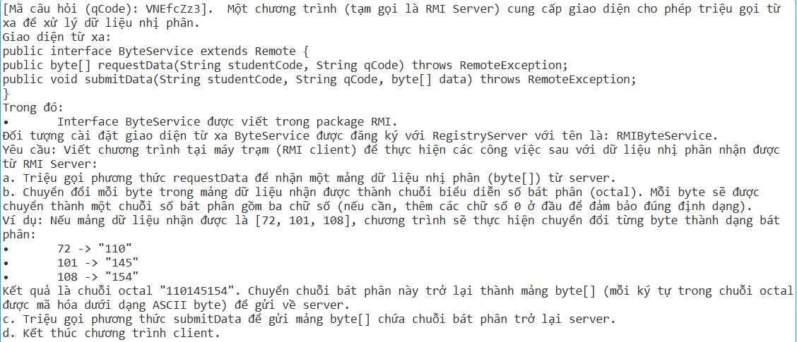

Bài 10:

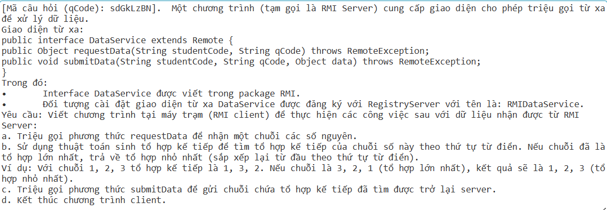

Bài 11:

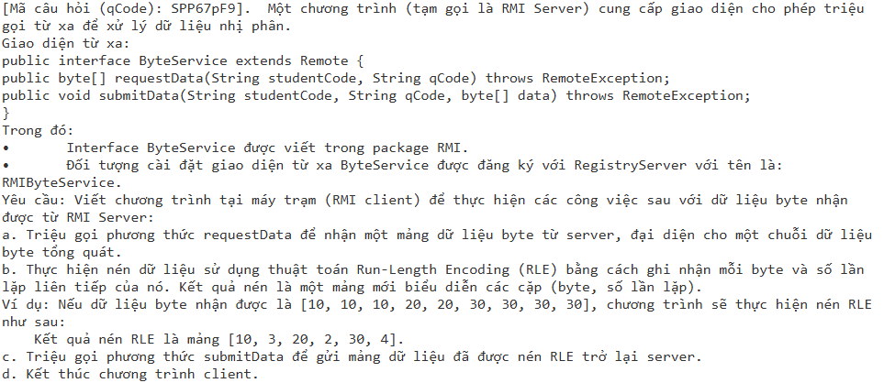

Bài 12:

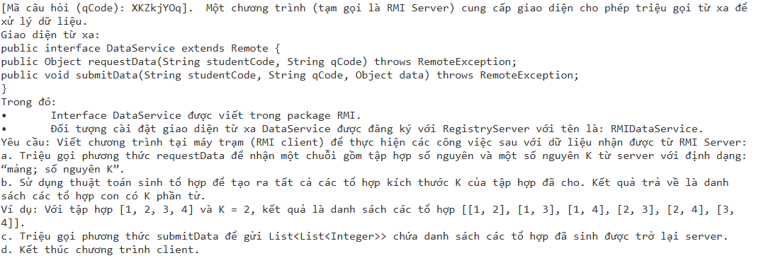

Bài 13:

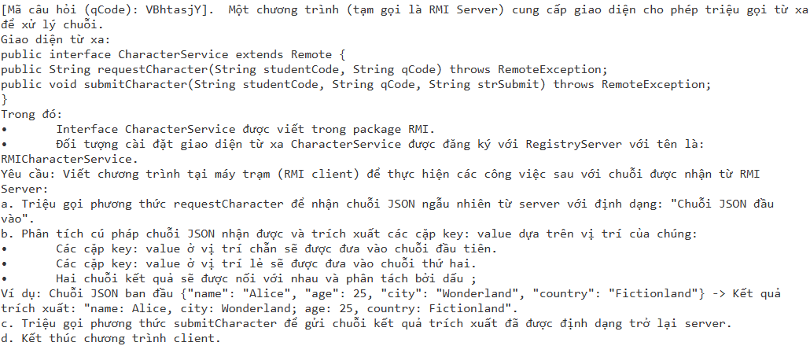

Bài 14 - Object:

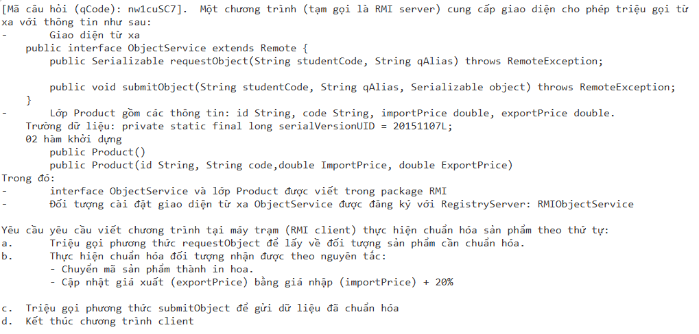

Bài 15:

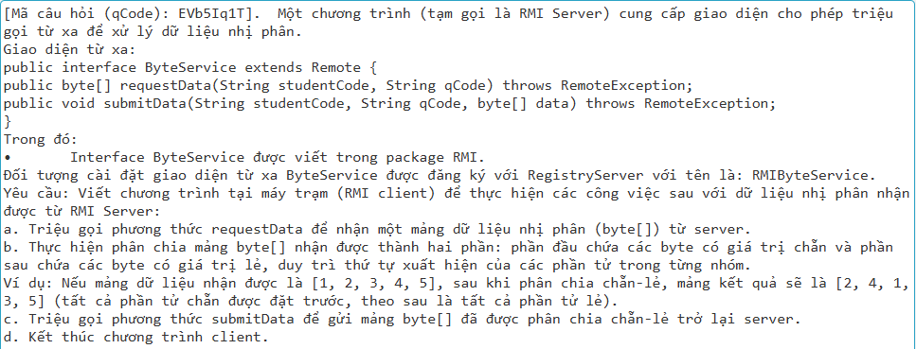

Bài 16:

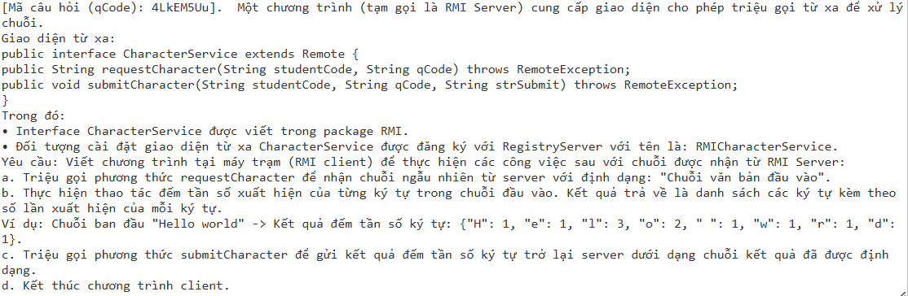

Bài 17 - Object:

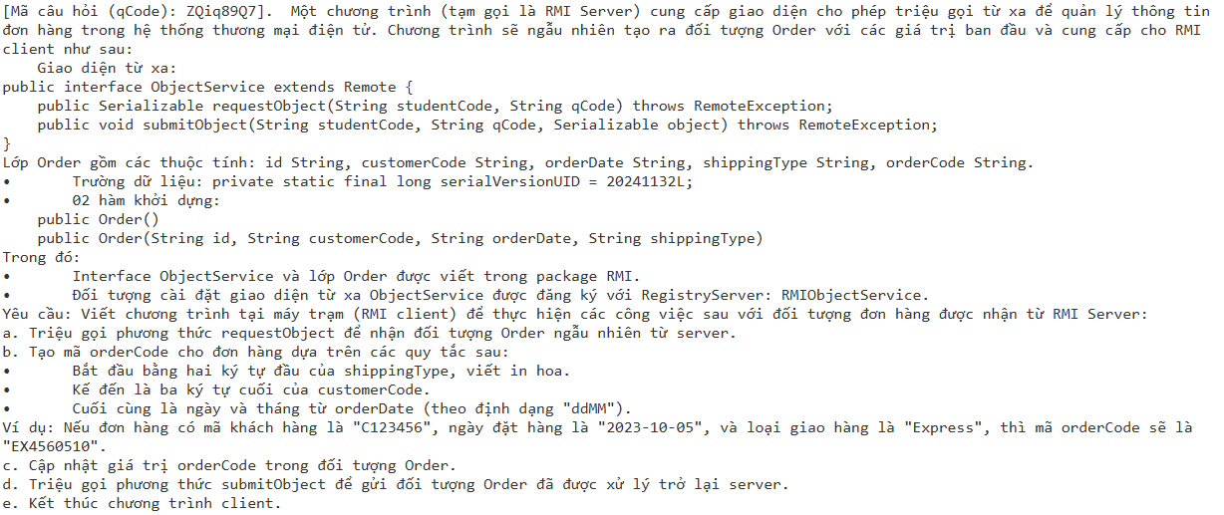

Bài 18:

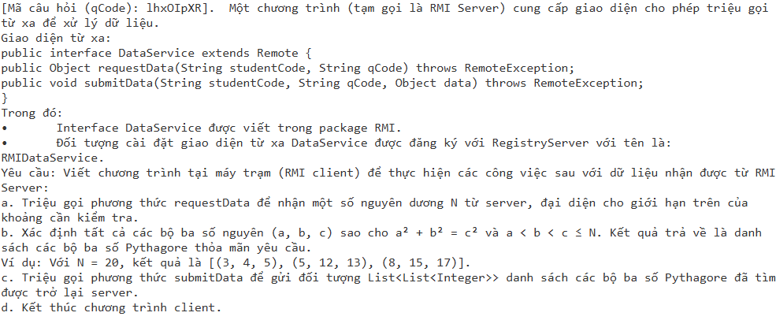

Bài 19 - Object:

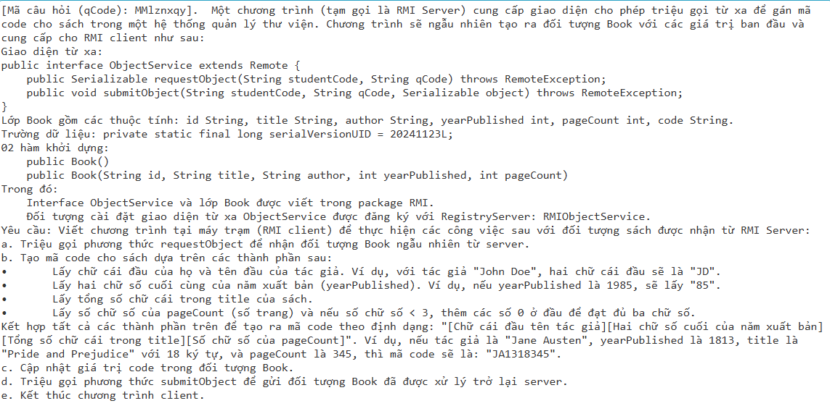

Bài 20:

Bài 21:

1. **WS**

Bài 1:

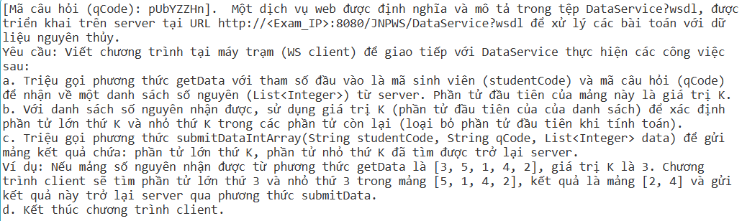

Bài 2:

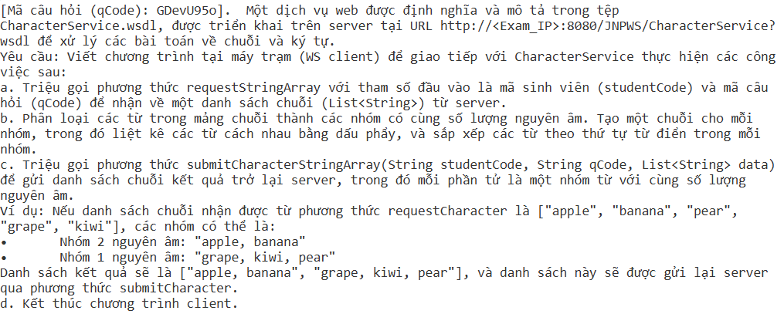

Bài 3:

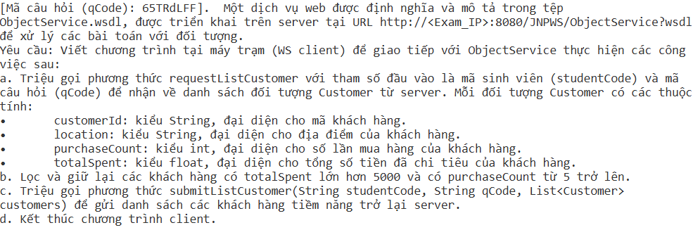

Bài 4:

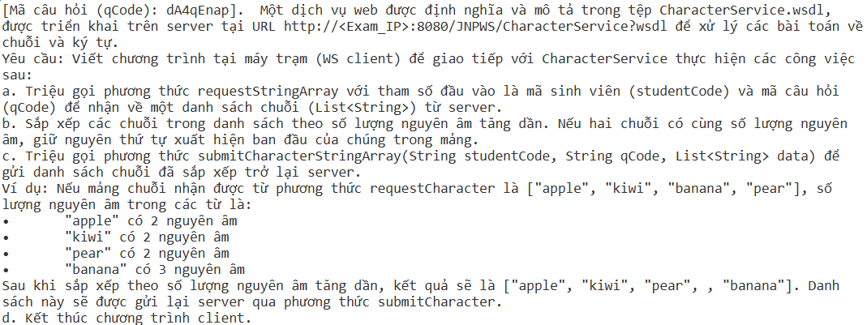

Bài 5:

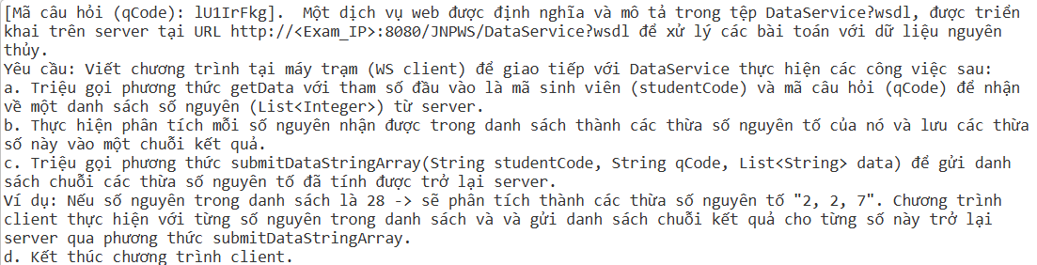

Bài 6:

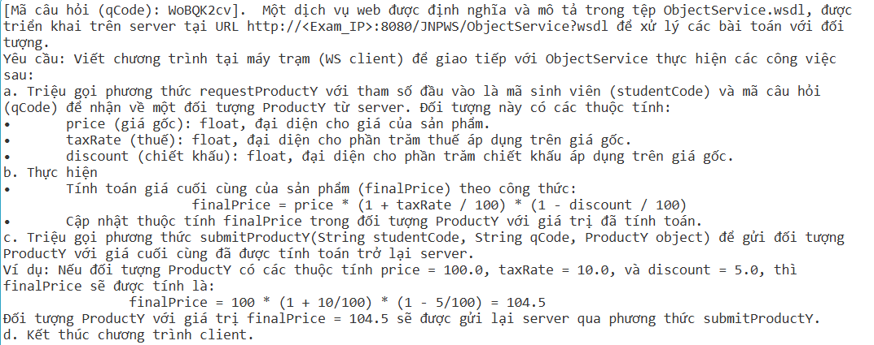

Bài 7:

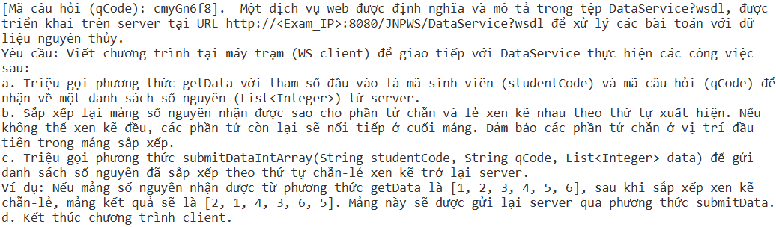

Bài 8:

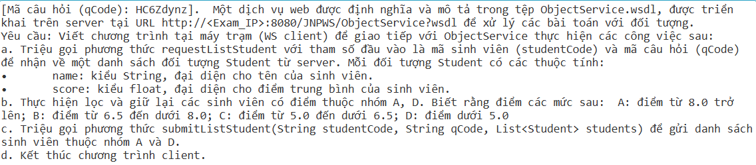

Bài 9:

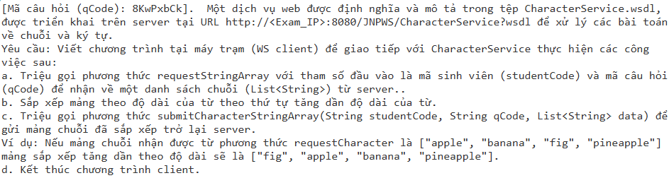

Bài 10:

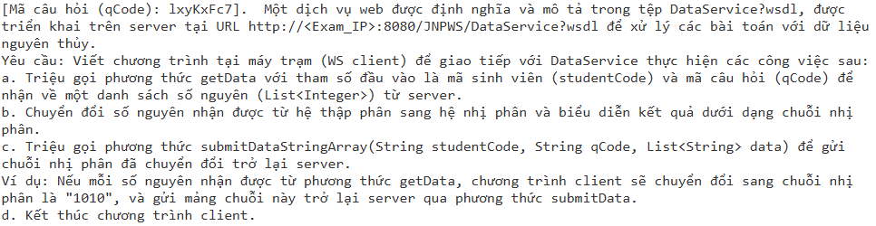

Bài 11:

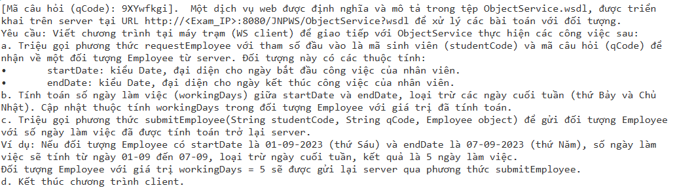

Bài 12:

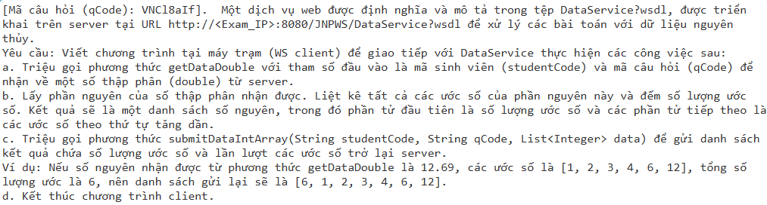

Bài 13:

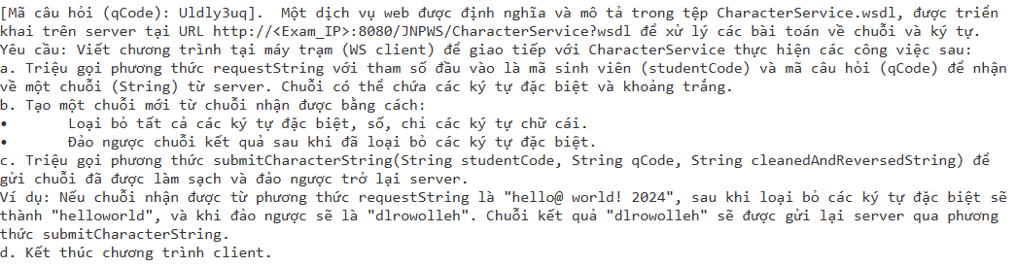

Bài 14:

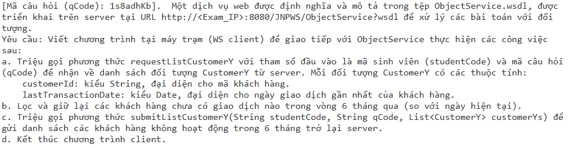

Bài 15:

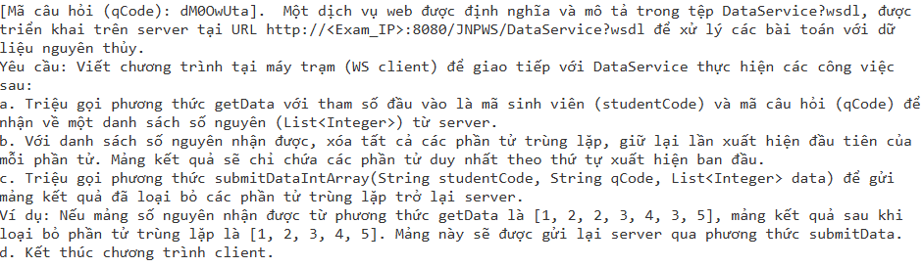

Bài 16:

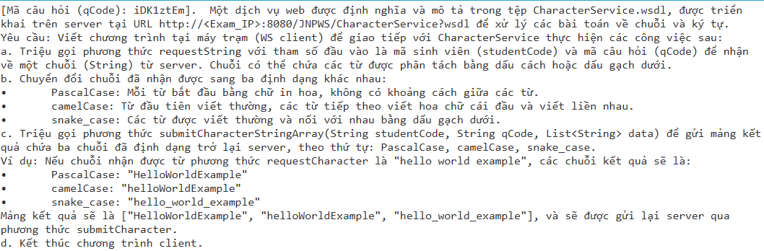

Bài 17:

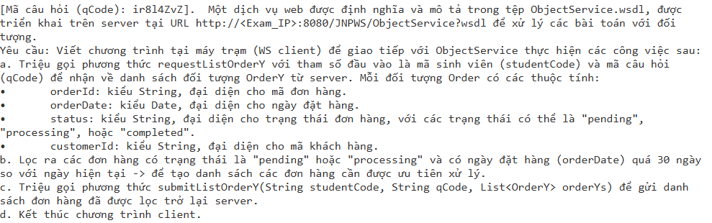

Bài 18: